Cách xóa File cứng đầu trên máy tính
Sau một thời gian sử dụng một số File, hoặc dữ liệu trên laptop mà bạn không cần dùng đến nữa nhưng vẫn tồn tại, gây đầy bộ nhớ và ảnh hưởng đến nhu cầu làm việc của bạn. Những file này rất “cứng đầu” vì khi xóa thường hiện lên một số thông báo và không thể xóa đi theo cách thông thường.
Dưới đây là cách xóa các File cứng đầu trên máy tính:
Cách 1: Khởi động lại máy
Đầu tiên bạn thử Restart lại máy sau đó tiến hành xóa File đó lại lần nữa theo cách thông thường xem được không.
Cách 2: Tắt file/ ứng dụng chạy ngầm
Có thể là do File đó đang chạy nên bạn không xóa được, nên bạn có thể tắt hoàn toàn nó đi rồi xóa xem sao.
Bước 1: Bạn vào biểu tượng tìm kiếm góc dưới màn hình máy tính -> nhập task Manager-> Chọn vào Task Manager để mở lên.
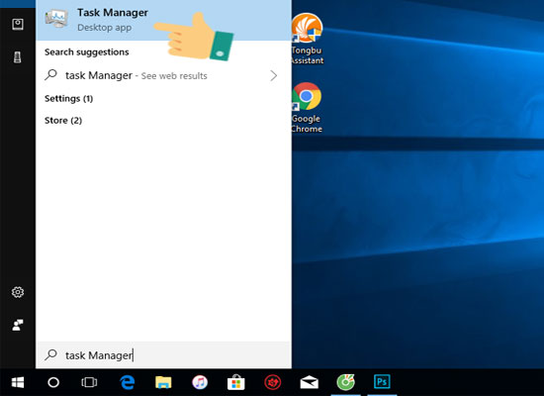
Bước 2: Chọn Tab “Processes”.
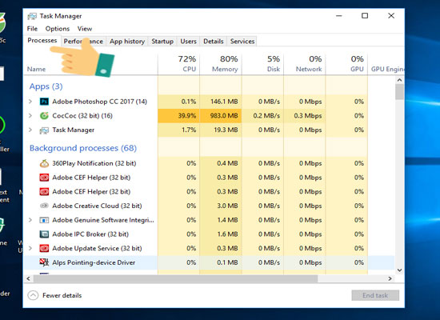
Bước 3: Tìm tên File, ứng dụng muốn xóa-> Nhấn chuột phải-> chọn Endtask.
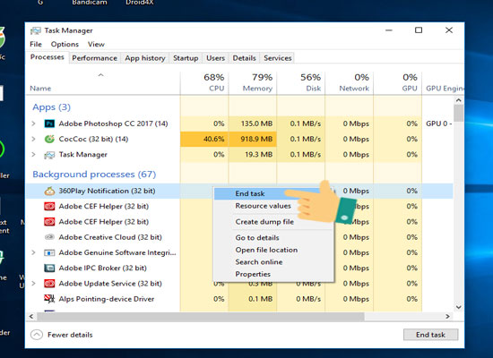
Bước 4: Sau đó bạn quay lại xóa File như bình thường là được.
Cách 3: Sử dụng phần mềm từ bên thứ 3 để xoá file cứng đầu
Điển hình ở đây bạn có thể dùng phần mềm Any File Remover.
Sau khi cài đặt xong cho máy bạn thao tác theo những bước sau:
Bước 1: Khởi động Any File Remover lên-> chọn Select File(s) để chọn file dữ liệu muốn xóa.
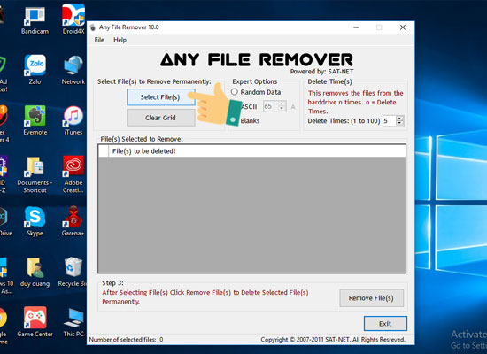
Bước 2: Hộp thoại Select File(s) to Remove hiện ra-> bạn chọn tập tin muốn xóa và nhấn Open.
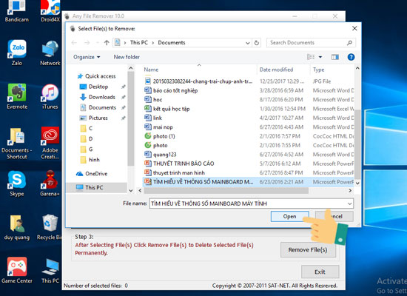
Bước 3: File dữ liệu được lựa chọn để xóa hiển thị trên giao diện phần mềm-> Nhấn Remove File(s) để thực hiện lệnh xóa.
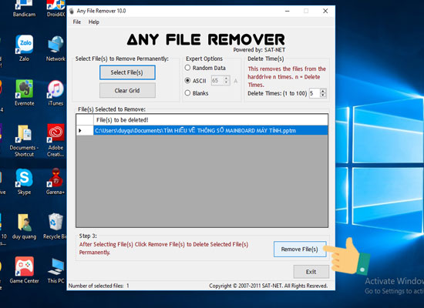
Bước 4:​ Một bảng thông báo hiện ra bạn chọn Yes để bắt đầu xóa file dữ liệu là được.
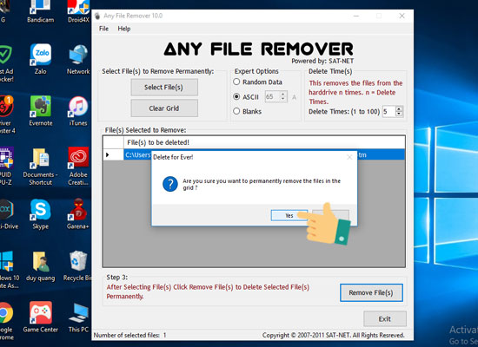
Lưu ý: Có một số tập tin hệ thống các bạn không nên xoá vì nếu xoá xong sẽ làm ảnh hưởng đến hệ điều hành trên máy, máy không ổn định. Chỉ xoá những tập tin mà bạn chắc chắn nó không gây hại cho máy nhé.
Trên đây là một số cách đơn giản và thông dụng nhất để xóa File cứng đầu trên máy. Hy vọng bài viết này hữu ích với các bạn. Chúc các bạn thành công!

